 | Софийски университет „Св. Кл. Охридски”  Факултет по математика и информатика  Магистърска програма  „Софтуерни технологии” | 

Предмет: Софтуерни шаблони за проектиране
Летен семестър, 2016/2017 год.

Тема 14: Двоични дървета - 1

Курсов проект

Автор:
Здравко Попов, фак. Номер 25466

юни, 2017
София

Съдържание

1 Въведение 3
2 Функционални характеристики 3
3 Реализация 3
3.1 Структура 3
3.2 Поведение 4
3.3 Изграждане 4

Въведение
Настоящият документ представлява описание на имплементация на двоично дърво, представящо основните аритметични операции. При реализацията на структурата са използвани различни софтуерни шаблони: строител, композиция, посетител, наблюдател и команда.

Функционални характеристики
Двоичното дърво, представящо основните аритметични операции, се състои от два типа възли: вътрешни и външни (листа). Данните на вътрешните възли представят основните аритметични операции: „+”, „-„, „*” и „а” (абсолютна стойност). Външните възли (листата) съдържат конкретни целочислени стойности. Когато бъде процесирано, дървото връща резултата от аритметичната операция, която представя.

Реализация

Структура
Структурата на дървото представлява композиция от вътрешни и външни възли. Тя може да бъде видяна на фиг.1.
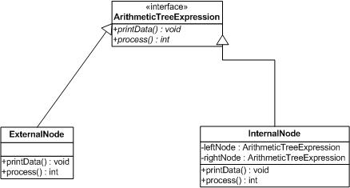
Фиг.1

Композицията е подходящ шаблон за изграждане на дървото, тъй като вътрешните възли могат да бъдат разглеждани като сложни обекти, а листата – като прости. На фигурата се вижда, че вътрешните и външните възли съдържат еднакви операции, но вътрешните възли съдържат също така и още два компонента – ляв и десен подвъзел.

Поведение

Посетител
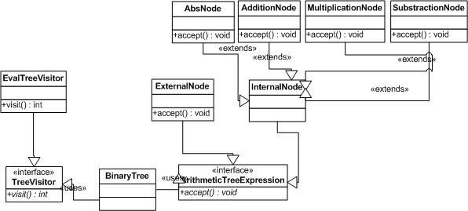

Наблюдател
Използваме шаблонът наблюдател за да може лесно и елегантно да правим промени по всички части на дървото, когато се случи определено събитие. В нашия случай шаблонът е реализиран посредством абстрактния клас TreeObserver и класа TreeSubject.
TreeObserver се състои от атрибут от тип TreeSubject и операция update(), която ще бъде имплементирана във всички негови наследници и която ще се изпълнява когато се случи определено събитие.
TreeSubject съдържа списък от наблюдатели от тип TreeObserver и целочислен атрибут, отразяващ състоянието. При изпълнение на операцията notifyAllObservers(), всички наблюдатели изпълняват съответните си методи update().
В нашия случай наблюдателите са различните възли на дървото. При изпълнение на операцията notifyAllObservers(), всички възли изпълняват операцията update(). Ако възелът е вътрешен, се изписва съобщение за съответната аритметична операция заедно със състоянието. Ако възелът е външен (листо), към стойността му се добавя състоянието от съответната инстанция на класа TreeSubject.
Цялото поведение е представено в демо класа ArithmeticTreeDemo.

Команда
Шаблонът команда ни позволява да изпълняваме различни операции върху възлите на дървото, посредтвом един отдалечен конролер.
В нашия случай за реализацията на шаблона използваме интерфейс TreeCommand, който съдържа само една операция execute(), клас RemoteTreeControl, който съдържа атрибут от тип TreeCommand и операция pressButton, която изпълнява съответната команда и две конкретни команди: LightOnTreeCommand и LightOffTreeCommand.

Изграждане
